

**Facultad de Telemática**

**Sistemas embebidos**

**Académico:**

**Bricio Chapula Enrique**

**Alumnos:**

**Valdez Gutierrez Aldo Eduardo**

**Becerra Alonso Jesús David**

**Moctezuma García José Manuel**

**De la Torre Alcantar Miguel Ángel**

**Pineda Pérez Luis Antonio**

**Practica 2. Reporte Sumador Binario**

**Colima, Col; a 01 de marzo de 2024**

**Introducción**

Un sumador binario es un circuito digital que realiza la suma de dos números binarios. Es un componente fundamental en la arquitectura de computadoras y otros dispositivos digitales.

En esta práctica, construiremos un sumador binario de 6 bits utilizando interruptores DIP (Dual In-Line Package) y una placa Arduino. Los interruptores DIP se usarán para ingresar los dos números binarios a sumar, mientras que la placa Arduino se encargará de realizar la operación y mostrar el resultado en la pantalla LED.

**Objetivos**

* Implementar un sumador binario de 6 bits.
* Comprender funcionamiento de los pines en modo de entrada.
* Comprender el funcionamiento del dip switch.
* Familiarizarse con el funcionamiento de un sumador binario.

**Materiales**

|  |  |
| --- | --- |
| Cantidad | Descripción |
| 1 | Computadora con Arduino IDE |
| 1 | Arduino |
| 7 | Leds |
| 19 | Resistencias 470 ohms |
| 1 | Protoboard |
| 1 | Cable USB A |
| 2 | Dip switch |

**Desarrollo**

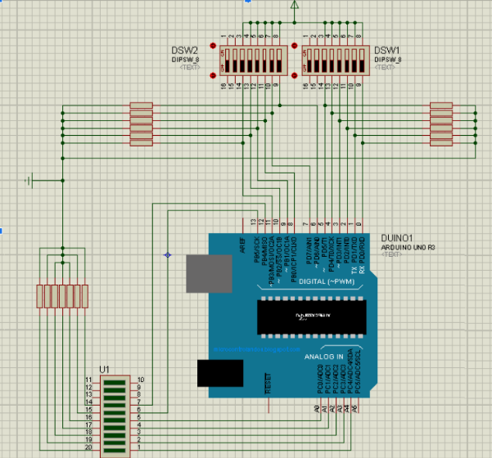Empezamos haciendo las conexiones con el Arduino estas van a los primeramente a los leds luego estos van a una resistencia que va a tierra conectada a las resistencias

A su vez también el Arduino se va a conectar a los dip switch estos se van a conectar a negativo de modo pull down para finalmente conectar esto a las resistencias del inicio.

Luego codificamos el código en el Arduino IDE en nuestro caso con nuestras modificaciones nos quedó de esa manera:

|  |
| --- |
| void setup() {  // put your setup code here, to run once:  Serial.begin(9600);  for (int i = 12; i <= 19; i++) {  pinMode(i, INPUT);  }  for (int i = 4; i <= 8; i++) {  pinMode(i, OUTPUT);  }  }  void loop() {  String result = "";  String A = "";  String B = "";  bool carry = false;  for (int i = 12; i <= 15; i++){  int b1 = digitalRead(i);  int b2 = digitalRead(i + 4);  int suma = b1 + b2 + carry; // +4 inputs arriba  A += b1;  B += b2;  carry = suma >= 2;  digitalWrite(i - 8, suma % 2); // empieza desde 4  result += String(suma % 2);  }  digitalWrite(8, carry);  result += carry;  Serial.print(reverse(A));  Serial.print(" + ");  Serial.print(reverse(B));  Serial.print(" = ");  Serial.print(reverse(result));  Serial.print(" - Carry: ");  Serial.print(carry);  Serial.println();  delay(100);  }  String reverse(String s) {  String r = "";  for (int i = s.length() - 1; i >= 0; i--) {  r += s.charAt(i);  }  return r;  } |

Con eso nos quedó funcional

**Conclusión en Equipo:**En esta práctica, hemos construido un sumador binario de 6 bits utilizando interruptores DIP y una placa Arduino. La práctica nos ha permitido familiarizarnos con el funcionamiento de un sumador binario, aprender a utilizar la placa Arduino para la entrada y salida de datos digitales, y desarrollar habilidades de diseño y construcción de circuitos digitales.

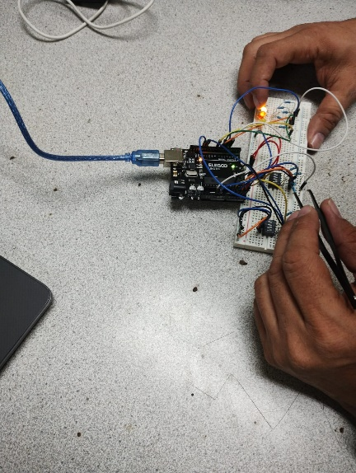**Evidencia**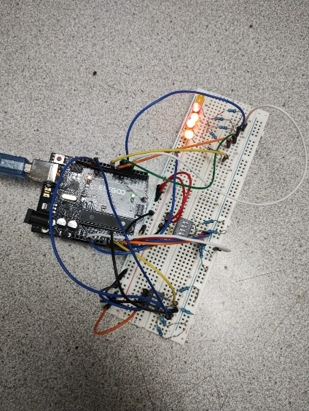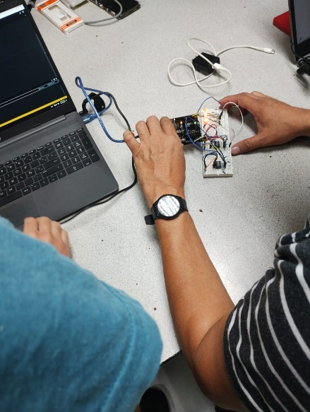

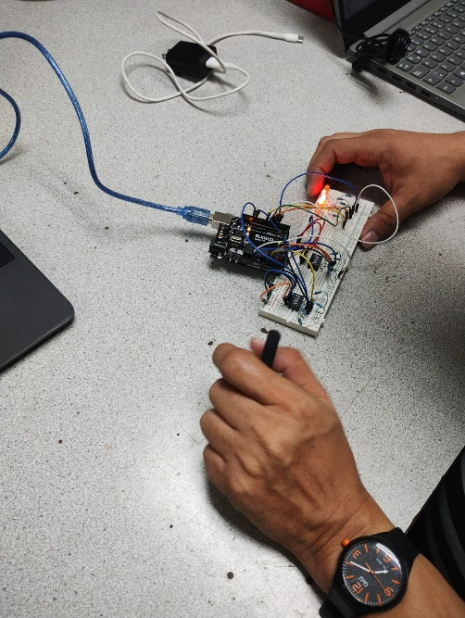 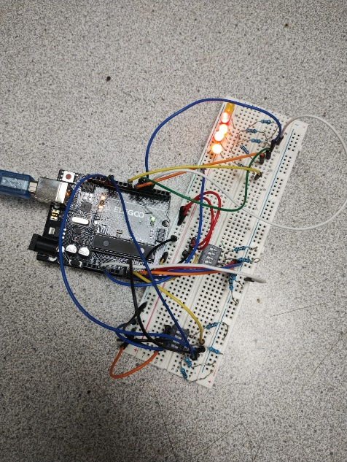

Conclusión Miguel:

En esta práctica, construimos un sumador binario de 6 bits, elemento fundamental en las operaciones aritméticas de las computadoras. La experiencia nos brindó la oportunidad de familiarizarnos con su funcionamiento interno y comprender su importancia en el procesamiento digital.

Conclusión David:

La construcción del sumador binario de 6 bits con interruptores DIP y Arduino no solo nos permitió comprender su funcionamiento, sino que también nos brindó la oportunidad de desarrollar habilidades prácticas en el diseño y construcción de circuitos digitales.

A su vez, la práctica nos permitió fortalecer la capacidad de resolver problemas de forma creativa y metódica, a la vez que exploramos las posibilidades de la electrónica digital y su aplicación en diversos campos.

Conclusión Pineda:

La construcción del sumador binario de 6 bits nos brindó una experiencia práctica en los fundamentos de la suma binaria, el uso de interruptores DIP y la placa Arduino como herramienta versátil para la creación de prototipos interactivos.

Esta experiencia nos ha motivado a seguir explorando el mundo de la electrónica digital y nos ha preparado para afrontar proyectos más complejos, impulsando nuestro interés por seguir aprendiendo y desarrollando nuestras habilidades en este campo.

Conclusión Moctezuma:

Más allá de la construcción del sumador binario, esta práctica ha despertado nuestra curiosidad por la electrónica digital, impulsando nuestro pensamiento crítico y analítico, y fortaleciendo nuestra capacidad de trabajar de forma metódica y organizada.

Esta experiencia nos ha abierto las puertas a un universo de posibilidades en el ámbito de la electrónica digital, brindándonos las herramientas y la confianza para embarcarnos en nuevos proyectos.

Conclusión Aldo:

En esta práctica, construimos un sumador binario de 6 bits utilizando interruptores DIP y una placa Arduino. Esta experiencia nos brindó la oportunidad de familiarizarnos con el funcionamiento interno de un sumador binario, elemento fundamental en las operaciones aritméticas de las computadoras.

A su vez, la práctica nos permitió desarrollar habilidades prácticas en el diseño y construcción de circuitos digitales, utilizando la placa Arduino como herramienta versátil para la creación de prototipos interactivos.